香港交易及結算所有限公司及香港聯合交易所有限公司對本公告之內容概不負責，對其準確性或完整性亦不發表任何聲明，並明確表示概不就因本公告全部或任何部分內容而產生或因倚賴該等內容而引致之任何損失承擔任何責任。

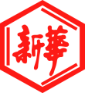

山東新華製藥股份有限公司
Shandong Xinhua Pharmaceutical Company Limited
（於中華人民共和國註冊成立之股份有限公司）
（股份代碼：0719）

海外監管公告

本公告乃根據香港聯合交易所有限公司證券上市規則第13.10B條作出。

山東新華製藥股份有限公司（「本公司」）於2017年11月10日在巨潮資訊網（http://www.cninfo.com.cn）刊登本公司《中泰證券股份有限公司關於山東新華製藥股份有限公司商標使用費的日常關聯交易預計事項的核查意見》，茲載列有關文檔之中文版，以供參閱。

承董事會命
山東新華製藥股份有限公司
張代銘
董事長

中國 淄博 二零一七年十一月十日

於本公告日期，本公司董事會之成員如下：

執行董事 | 非執行董事 | 獨立非執行董事
張代銘先生（董事長） | 任福龍先生 | 杜冠華先生
杜德平先生 | 徐 列先生 | 李文明先生
 | 趙 斌先生 | 陳仲戟先生

中泰证券股份有限公司关于山东新华制药股份有限公司
商标使用费的日常关联交易预计事项的核查意见

中泰证券股份有限公司（以下简称“保荐机构”或“中泰证券”）作为山东新华制药股份有限公司（以下简称“新华制药”或“公司”）非公开发行保荐机构，根据《证券发行上市保荐业务管理办法》、《深圳证券交易所上市公司保荐工作指引》、《深圳证券交易所主板上市公司规范运作指引》的有关规定，就新华制药商标使用费的日常关联交易预计事项进行了审慎核查，核查情况如下：
一、商标使用费的日常关联交易基本情况
（一）日常关联交易概述
1996年12月7日公司与山东新华医药集团有限责任公司（以下简称“新华集团”）就新华集团持有的“新华”牌商标达成商标许可协议（以下简称“商标许可协议”），商标许可协议在许可商标的有效期内（包括许可商标根据商标局容许被续展之有效期）持续有效，公司获新华集团授予独家使用权，就其现有及将来于中国及海外的产品，使用“新华”商标，首年年费为人民币600,000元，其后每年递增人民币100,000元，直至年费达到人民币1,100,000元。
公司与新华集团于2012年3月23日签订商标许可协议的补充协议，使用年费变更为人民币1,000万元，商标许可协议的其他条款维持不变。公司与新华集团于2014年10月27日续签商标许可协议的补充协议（以下简称“补充协议”），协议有效期自2015年1月1日起至 2017年12月31日止。
公司与新华集团于2017年10月30日在山东省淄博市续签商标许可协议的补充协议（“补充协议”），协议有效期自2018年1月1日起至 2020年12月31日止，根据补充协议，公司使用“新华”牌商标的使用年费仍为人民币1,000万元，商标许可协议的其他条款维持不变。
鉴于新华集团持有本公司已发行股份总数的32.94%，为公司的控股股东，根据香港联合交易所（“联交所”）《证券上市规则》14A.32和深圳证券交易所《股票上市规则》10.2.4条（合称“上市规则”）的规定，公司与新华集团之间的任何交易均构成关联交易。
此日常关联交易无需获得股东大会的批准，不构成《上市公司重大资产重组管理办法》规定的重大资产重组，不需要经过有关部门批准。
（二）预计日常关联交易类别和金额
人民币万元
关联交易类别 | 关联人 | 关联交易内容 | 关联交易定价原则 | 2016年 | 2017年1-9月 | 2018年预计最高交易金额 | 2019年预计最高交易金额 | 2020年预计最高交易金额
使用关联方商标 | 新华集团 | 商标使用费 | 协议价格 | 1,000 | 707 | 1,000 | 1,000 | 1,000
（三）当年年初至披露日与前述关联人累计已发生的各类关联交易的金额
本年年初至公告披露日公司及其附属公司与新华集团累计发生的各类关联交易的金额为人民币5,511.06万元。
二、关联方基本情况
（一）基本情况
新华集团是经淄博市国有资产管理委员会以淄国资委[1995]1号文批准，在原山东新华制药厂的基础上于1995年6月15日成立的国有独资公司。注册资本为人民币29,850万元，统一社会信用代码为913703001641324721，注册地址为山东省淄博市张店区东一路14号，法定代表人为张代铭先生。其经营范围为：投资于建筑工程的设计、房地产开发、餐饮；包装装潢；化工机械设备、仪器、 仪表的制造、销售；化工产品销售；经营进出口业务。截至2016年12月31日，新华集团经审计的总资产为人民币48.37亿元，净资产为人民币21.34亿元，2016 年度的营业收入为人民币40.40亿元，归属于母公司所有者净利润为人民币4,443万元。
（二）与上市公司的关联关系
本次关联交易所涉及的关联方为新华集团。新华集团为公司的直接控股股东，持有公司32.94%的股份。本交易符合香港联合交易所《证券上市规则》14A.76(2)和深圳证券交易所《股票上市规则》10.2.4条规定的关联关系的情形。
（三）履约能力分析
公司有能力向新华集团支付商标使用费。
三、关联交易协议的主要内容和定价政策
公司与新华集团于2017年10月30日续签补充协议，经公司董事会批准后生效。根据补充协议，公司使用“新华”牌商标的使用年费仍为人民币1,000万元，协议期限自2018年1月1日起至2020年12月31日止，公司应于每年6月30日或之前以现金方式向新华集团支付商标使用年费。商标许可协议的其它条款维持不变。
商标使用年费的确定主要基于商标的品牌效应以及公司产品销售规模。
四、关联交易的目的及对上市公司的影响
通过上述日常关联交易，公司及/或其附属公司可以在国内外营销产品，且可在未来生产产品中继续使用该商标，从而对公司的持续经营发挥重要作用。上述日常关联交易是按正常商业条款在日常及一般业务过程中订立的，符合公司及全体股东的整体利益。
五、关联交易履行的程序
本次关联交易已经公司第八届董事会第十四次会议审议通过，关联董事回避表决。本次关联交易事项已获得公司独立董事的事前认可，并发表了同意的独立意见。本次关联交易事项属于公司董事会决策权限，不需要公司股东大会审议。
六、保荐机构的意见
经核查，保荐机构认为：新华制药上述关联交易程序符合国家有关法律法规、香港联合交易所《证券上市规则》、深圳证券交易所《股票上市规则》和《公司章程》的规定，关联交易已经公司第八届董事会第十四次会议审议通过，独立董事事前认可并发表同意的独立意见，不需要公司股东大会审议，履行了必要的决策程序。使用“新华”商标交易为公司日常业务，是生产经营所必需，交易价格系按照一般商业条款达成，符合公平合理的原则，日常关联交易额度预计合理，不存在损害公司和非关联方股东及中小股东利益的行为。
综上所述，中泰证券对新华制药本次关联交易事项无异议。
（以下无正文）

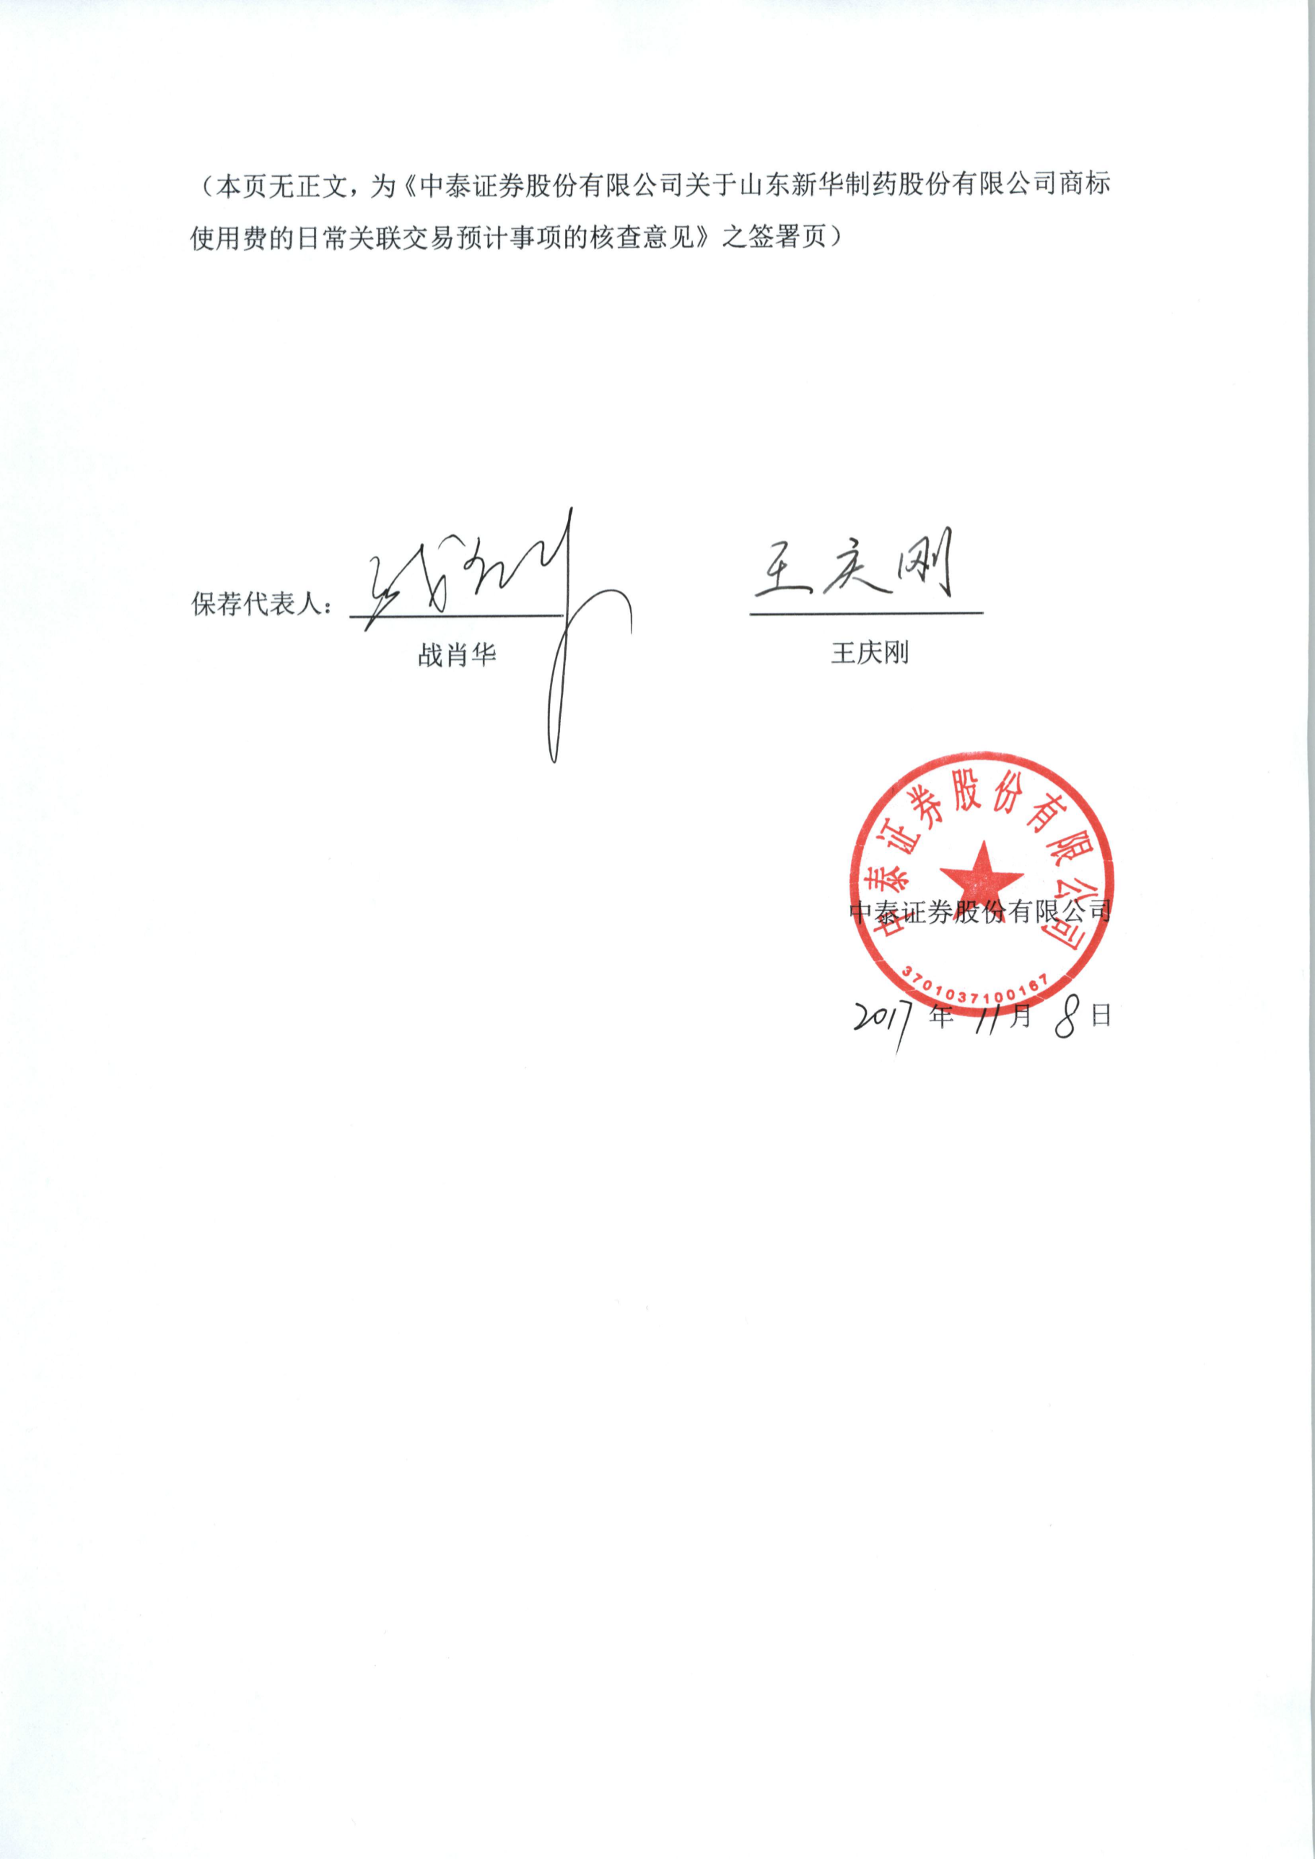
（本页无正文，为《中泰证券股份有限公司关于山东新华制药股份有限公司商标使用费的日常关联交易预计事项的核查意见》之签署页）

保荐代表人：
战肖华 王庆刚

中泰证券股份有限公司

年 月 日

